Образац 12
ЈКП „Хигијена Зајечар“ Зајечар

ИЗВЕШТАЈ О СТЕПЕНУ УСКЛАЂЕНОСТИ ПЛАНИРАНИХ И РЕАЛИЗОВАНИХ АКТИВНОСТИ ИЗ ПРОГРАМА ПОСЛОВАЊА
За период од 01.01. до 31.03.2020.

Зајечар, 31. 03. 2020.

I ОСНОВНИ СТАТУСНИ ПОДАЦИ
Пословно име: ЈКП „Хигијена Зајечар“ Зајечар
Седиште: Зајечар, Војводе Путника 7а
Претежна делатност: 9603 - Погребне и сродне делатности
Матични број: 21025518
ПИБ: 108568411
Надлежно министарство: Министарство финансија

Делатност јавног предузећа обухвата следеће комуналне услуге: гробљанске услуге, пијачне услуге и услуге зоохигијене. Основна делатност предузећа је пружање гробљанских комуналних услуга.

Годишњи програм пословања: Надзорни одбор је 28.11.2019. године усвојио Програм пословања за пословну 2020, а Скупштина града Зајечара је дала сагласност на овај програм 25.12.2019. године.

II ОБРАЗЛОЖЕЊЕ ПОСЛОВАЊА
Основна сврха оснивања, уједно и задатак постојања ЈКП ”Хигијена Зајечар" је: пружање комуналних услуга физичким и правним лицима као и установама на територији града Зајечара. Ово указује на јасну визију и опредељење предузећа да својим расположивим ресурсима у оквиру постојећег тржишног окружења у потпуности и целовито у одговарајућем квалитету и обиму организује и пружа комуналне услуге које су нам поверене од стране локалне самоуправе. Укупан број запослених, на дан 31.03.2020. године је 43 и то 42 запослена су на неодређено, а 1 запослен на одређено време.

Предузеће је основано 23.06.2014. године. Делатности које ово предузеће обавља су:
-пружање гробљанских комуналних услуга на сахрањивању
-организовање и пружање пијачних услуга,
-организовање и спровођење активности зоохигијене,

У оквиру предузећа функционишу следеће радне јединице:
- РЈ Гробљанске услуге
- РЈ Пијачне услуге
- РЈ Зоохигијена
- РЈ Заједничке службе у оквиру које послују
Сектор општих и правних послова
Економски сектор
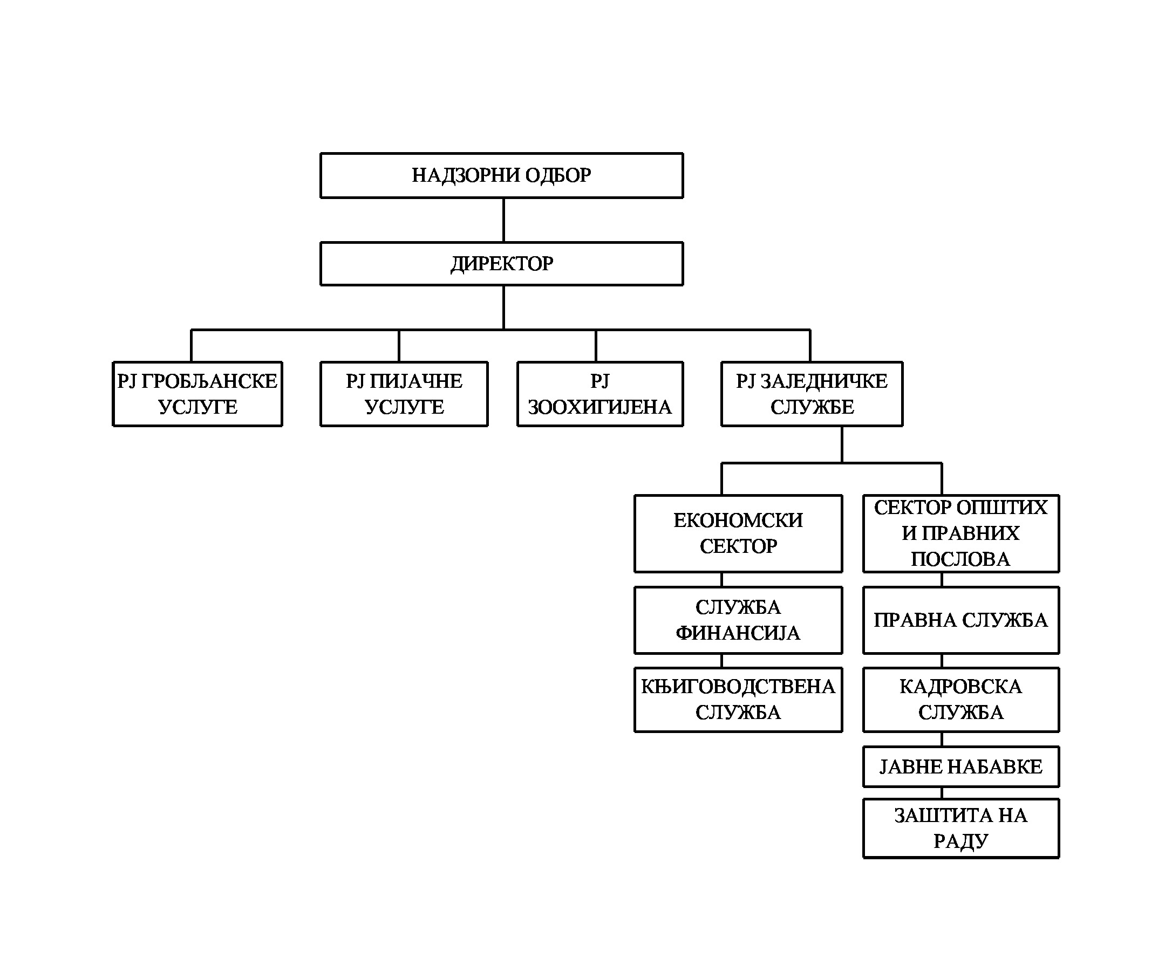
Даљи напредак овог комуналног предузећа базиран је на принципу „одрживог развоја“ и представља основу пословне стратегије, која треба за ефекат да резултира пословање које ће омогућити покривање трошкова из сопствених прихода. Приходи би се остварили из редовног пословања предузећа. Развојем предузећа стварају се услови за квалитетније обављање комуналних услуга како у квантитативном тако и у квалитативном погледу, побољшавају се услову рада запослених у предузећу. Приходи од комуналних услуга остварили би се по законском начелу формирања цена комуналних услуга “потрошач плаћа”.
На пословање ЈКП „Хигијена Зајечар“ у овом периоду, поред редовних чинилаца који утичу на успешност предузећа утицала је (у овом периоду у мањој мери) и појава вируса Ковида 19, први забележени случај у Србији – 06.03. и проглашење ванредног стања 15.03.2020. године. ЈКП се придржавала свих наредби и препорука Штаба за ванредне ситуације Републике Србије и Града Зајечара (обавезне мере заштите запослених и корисника услуга, смањење броја радника у исто време и у затвореном простору, рад од куће, заштита простора на Гробљима и пијацама, затварање Зелене и Робне пијаце…). Све ове мере су утицале на смањење прихода и повећање расхода предузећа.

РЈ ГРОБЉАНСКЕ УСЛУГЕ
Гробљански услуге на сахрањивању организују се и спроводе на два гробља – Старо градско гробље у самом граду и Ново градско гробље на Малом Ступњу. На Старом и Новом гробљу се организују и врше и следећи послови: одржавање гробља, пружање грађевинских услуга, продаја погребне опреме као и пружање услуга које се врше по налогу надлежних инспекцијких служби и државних органа. У оквиру градског гробља ЈКП ”Хигијена Зајечар” одржава и уређује и “Француско гробље” и спомен парк “Костурница”.
Послови на сахрањивању представљају једну од најтежих делатности у оквиру гробљанских услуга. Сами послови сахрањивања се непосредно везују за ручни ископ земље, који се у оквиру грађевинских радова сврстава у тешке грађевинске радове. Такође је каратеристично и окружење у коме се ова делатност одвија. У овом периоду на Новом и Старом градском гробљу обављена је 141 сахрана, од тога 112 на Старом и 29 сахрана на Новом гробљу.
Активности које су планом и програмом пословања ЈКП „Хигијена Зајечар“ предвиђене на одржавању градских гробља односе се на редовно одржавање и уређење међугробних стаза, пролаза и улица и периодично, на основу указане потребе за кошењем зељастог растиња, шибља и уклањање истог како је регулисано и самом одлуком оснивача. Редовно одржавање и уређење међугробних стаза, пролаза и улица у извештајном периоду је вршено свакодневно док је динамика кошења и отклањања шибља и растиња условљена временским условима тако да ће ови послови бити започети у другој половини априла 2020. године. Како одређени број закупаца своју обавезу одржавања самог гробног места не испуњава редовно бићемо принуђени да приликом кошења стаза и међугробних пролаза укључимо у кошење и ових гробних места.
Продавница погребне опреме је радила по недељном редовном распореду седмочасовно и то од понедељка до суботе од 7 до 14 сати, а по потреби, у случају хитности је отварана и ван радног времена – поподне и недељом.
Сезона грађевинских радова започиње у следећем извештајном периоду, односно од 1. априла.
На локацији Ново градско гробље у овом периоду уређенa je парцела Б2 П7, извршен је ископ 132 гробна места и извежен је вишак земље.

РЈ ПИЈАЧНЕ УСЛУГЕ
У 2020. години послови на организовању, спровођењу пијачних услуга и одржавању пијаца обављају се у оквиру р.ј. Пијачне услуге.
Ови послови се врше на следећим локацијама:
- главна градска пијаца (зелена и робна),
- локалне зелене пијаце (насеље Краљевица и насеље Кључ),
- градска сточна пијаца (локација на неготинском путу).
Радно време пијаце, као и спровођење и организовање пијачних услуга регулисано је пијачним редом који се примењује на главној градској пијаци и сточној пијаци.. Чишћење и уређење главне градске пијаце обавља се свакодневно у обиму и динамици како намећу тренутни услови на самој пијаци. Сакупљени отпад се одлаже у контејнере који су постављени у пијачном окружењу и исти се празне по позиву.
Ради организовања и спровођења пијачних услуга постављено је на продајним локацијама 150 тезге на робној пијаци. На зеленој пијаци има 80 тезги затвореног типа и 70 тезге отвореног типа. На отвореном делу зелене пијаце израдили смо и поставили три реда тезги (укупно 25 отворене тезге) које су покривене лексаном. На пијачној локацији “Кључ” постављене су 12, а на локацији “Краљевица” 16 тезги.
У пијачној хали постављено је 58 пијачних столова за продају робе, 20 тезги за продају јаја, 6 расхладних витрина за продају производа од млека појединачног типа и 16 метара расхладних витрина међусобно повезаних преко заједничког система за расхлађивање, које су намењене такође за продају млека и млечних производа. Око пијачне хале издају се у закуп 13 локала.
За потребе организовања продаје у сезони постављају се на источном делу пијаце 25 тезге затвореног типа.
На седници Штаба за ванредне ситуације града Зајечара одржаној 25.03.2020. године донета је наредба о затварању свих пијаца за време трајања ванредног стања и наложено је ЈКП „Хигијени Зајечар“ да физичким баријерама и тракама онемогући било какав приступ пијацама и да у најкраћем могућем року уклони тезге са бувље пијаце преко пута старе аутобуске станице.

РЈ ЗООХИГИЈЕНА
Ова радна јединица бави се пословима привременог смештаја и удомљавања паса луталица у оквиру прихватног центра који се налази на локацији села Прлита, где су изграђени и сви неопходни пратећи објекти у којим се може тренутно сместити – збринути од 80 до 100 паса луталица. На дан 31.03.2020. године на овој локацији смештено је 80 паса.
У 2020. години, у сарадњи са локалном самоуправом, предвиђено је доношење одређених нормативних докумената којима се прецизирају обавезе и права везане за рад ове радне јединице, а све у правцу контроле и смањења популације напуштених паса и мачака на територији града Зајечара. Такође се планира и спровођење поступака евидентирања власничких паса и паса луталица на територији околних села. Овај посао, као и поступак стерилизације, кастрације и чиповања власничких паса, је битан јер се њиме директно утиче на смањење броја напуштених паса луталица у селима.

РЈ ЗАЈЕДНИЧКЕ СЛУЖБЕ
Рад ове радне јединице је као и претходних година организован кроз активности два сектора.

ЕКОНОМСКИ СЕКТОР
У оквиру овог сектора планом и у 2020. години организују се и обављају послови из области рачуноводства, финансија и комерцијалниих послова у складу са законским прописима и стандардима који се везују за пословање предузећа. У извештајном периоду посебна пажња је посвећена благовременом достављању предрачуна за гробљанске услуге а самим тим и побољшању процента наплате и повећању прихода..

СЕКТОР ОПШТИХ И ПРАВНИХ ПОСЛОВА
У овој служби, у складу са планом активности за 2020. годину спроводе се делатности општих и правних послова у складу са законским прописима као и послови јавних набавки.
Према својој суштини ови послови се односе на:
- опште послове, кадровске послове (ови послови су регулисани Законом о раду и Законом о управном поступку),
- нормативно правне послове, који се везују за израду нормативно општих аката у предузећу у складу са Законом у зависности од области која се уређује (законска регулатива: Закон о комуналним делатностима, Закон о јавним предузећима),
- имовинско правне послове, послове о заступању пред судовима и другим органима, послове који су јасно прецизирани законским регулативама,
- послове заштите на раду који се огледају у организовању и спровођењу мера заштите на раду, набавци неопходне заштитне опреме за несметан рад запослених у овом предузећу, контроли непосредне примене и коришћења заштитне опреме
- све набавке врше се у складу са Законом о јавним набавкама, уз поштовање динамике и обима набавки како је предвиђено планом за јавне набавке.
Планирање обима ових послова условљено је чињеницом да је за спровођење одређених правних поступака неопходно да се за то стекну одређени услови, а све у правцу постизања максималног ефекта у заштити интереса предузећа.

Све пословне активности у оквиру предузећа усмерене су у правцу постизања што бољег финансијског резултата и веће ефикасности у пословању предузећа кроз максимално ангажовање свих расположивих ресурса предузећа у циљу организовања и пружања комуналних услуга у што већем обиму и квалитету и повећање процента наплате потраживања уз коришћење свих законских расположивих мера.

- БИЛАНС УСПЕХА
У извештајном периоду, 01.01. до 31.03.2020. године, приходи ЈКП „Хигијена Зајечар“ су износили 15.668 хиљада, а расходи 13 .485 хиљадa, тако да је остварен добитак пре опорезивања од 2.183 хиљада.
Пословни приходи износе 15.314 хиљадa динара и састоје се од:
- прихода од продаје робе 239 хиљада динара (продаја погребне опреме);
- приходи од продаје производа и услуга 13.772 хиљада динара ( РЈ Гробљанске, услуге РЈ Пијаца и услуге РЈ Зоохигијене);
- други пословни приходи 1.303 хиљада (приходи од закупнина пословног простора)
Укупни пословни расходи износе 13.473 иљада динара, од тога
- набавна вредност продате робе 239 хиљада
- трошкови материјала 290 хиљада
- трошкови горива и енергије 410 хиљада
- трошкови зарада и накнада зарада 11.483 хиљада
- трошкови производних услуга 577 хиљада
- нематеријални трошкови 474 хиљада.
У извештајном периоду, односно од 01.01. до 31.03.2020. године остварен је пословни добитак од 1.841 хиљаде динара.
Финансијски приходи, приходи од камата су 31 хиљада динара док финансијских расхода није било. Остали приходи износе 323, а остали расходи 12 хиљада динара.

2. БИЛАНС СТАЊА
Укупна актива и пасива на дан биланса износе 25.604 хиљада динара.
Актива се састоји из:
- Стална имовина (нематеријална имовина, некретнине, постројења и опрема) износи 2.450 хиљаде динара.
- Обртна имовина износи 23.154 хиљадa динара. Састоји се из залиха материјала, робе и плаћених аванса у износу од 418 хиљада, потраживања по основу продаје - од купаца по основу закупа и одржавања гробних места, комуналних услуга које обавља РЈ Пијачне услуге као и услуга привременог смештаја и удомљавања паса луталица у оквиру прихватног центра у износу 10.323 хиљада, других потраживања (потраживања од запослених, потраживања за више плаћен порез на добит...) у износу од 479 хиљада динара и краткорочних финансијских пласмана у износу од 5.000 хиљада динара.
На крају извештајног периода на пословним рачунима и у благајни било је 6.934 хиљада динара.

У пасиви
- основни капитал износи 50, нераспоређени добитак из претходних године је 4.088, добитак из извештајног периода – 01.01. до 31.03.2020. године износи 2.183 хиљада, а нераспоређени губитак из претходних година износи 4.981 хиљада динара.
- краткорочне обавезе износе 24.264 хиљада динара и састоје се из: примљених аванса у износу од 146, обавеза из пословања 1.079 хиљада (добављачи – 935 и остале обавезе из пословања – 144), осталих краткорочних обавеза (обавезе за зараде, накнаде зарада...) од 3.793, обавезе за ПДВ и остале порезе и доприносе 450, и пасивних временских разграничења (унапред обрачунати приходи) од 18.796 хиљада динара.
Укупна ванбилансна актива и пасива износе 148.716 хиљада динара и на овој позицији су исказана средства добијена на коришћење и производи намењени консигнационој продаји.

3. ИЗВЕШТАЈ О ТОКОВИМА ГОТОВИНЕ
ЈКП „ Хигијена Зајечар“ је по својој величини сврстано у микро предузеће па на основу тога не ради извештај о токовима готовине

4. ТРОШКОВИ ЗАПОСЛЕНИХ И ОСТАЛИ ЛИЧНИ РАСХОДИ
Трошкови запослених, у овом извештајном периоду, износе 11.483 хиљада динара и састоје се из:
- Маса бруто зарада (43 радника ка крају извештајног периода) 10.655 хиљада дин.
- Привремени и повремени послови 824 хиљада дин.
- Дневнице на службеном путу 4 хиљада дин.

5. ДИНАМИКА ЗАПОСЛЕНИХ
Број запослених – На крају овог извештајног периода било је 43 запослена радника од тога 42 на неодређено и 1 на одређено време.

6. КРЕТАЊЕ ЦЕНА ПРОИЗВОДА И УСЛУГА
Цене комуналних услуга које примењује РЈ Гробљанске услуге нису мењане од 19.01.2018. године.

7. СУБВЕНЦИЈЕ И ОСТАЛИ ПРИХОДИ ИЗ БУЏЕТА
Буџет није имао обавезу нити је преносио средства ЈКП „Хигијени Зајечар“ на основу субвенција.

8. СРЕДСТВА ЗА ПОСЕБНЕ НАМЕНЕ
Трошкове у оквиру средстава за посебне намене ЈКП „Хигијена Зајечар“ није имала.

9. ИЗВЕШТАЈ О ИНВЕСТИЦИЈАМА
У овом периоду утрошено је 89 хиљада динара за инвестиције, текуће и инвестиционо одржавање. За набавку потребне опреме утрошено је 22 хиљаде, а за текуће и инвестиционо одржавање гробља и пијаце 67 хиљада динара.
.

III ЗАКЉУЧНА РАЗМАТРАЊА И НАПОМЕНЕ
У извештајном периоду јануар – март 2020. године ЈКП „Хигијена Зајечар“ је и даље, као и у претходним годинама, наставила са спровођењем рестриктивне политике, односно смањењу трошкова пословања уз истовремени утицај на повећање прихода. Благовременом доставом предрачуна и уговора за гробљанске услуге утицало се на повећање прихода, односно прилива средстава и побољшање наплате потраживања од физичких лица. Потписивање репрограма за гробљанске услуге и плаћање по њему је утицало на повећање процента наплативости потраживања и повећање прихода у овом извештајном периоду.

У Зајечару,
Дана: 31.03.2020.

_______________________
Потпис и печат

